**暂态大作业 机组组合中频率安全约束的构造方法**

**必做任务**

1. **在稳态机组组合的基础上添加频率安全约束，并与不添加频率安全约束的结果进行对比，分析出现这样的情况的原因。**

**【计算动态部分参量】**

从算例中提取发电机机组容量、系统容量基值。将发电机惯性时间常数、发电机阻尼常数、一次调频参数按照题目给定设置。

系统惯性时间常数计算按照：

系统阻尼常数计算按照：

系统一次调频参数配置：

配置最大频率变化率（绝对值）：

最大稳态频率偏差（绝对值）：

频率变化：

系统有功变化：

%% 计算动态部分参量

% 系统惯性时间常数（96列行向量）

Tj_sys = Tj_gen'*(gen_state.*repmat(S_gen,1,time))/S_sys;

% 系统阻尼常数（96列行向量）

D_sys = D_gen'*(gen_state.*repmat(S_gen,1,time))/S_sys;

% 系统一次调频参数（96列行向量）

KG_sys = KG_gen'*(gen_state.*repmat(S_gen,1,time))/S_sys;

% 最大频率变化率RoCoFmax（标幺值）

RoCoF_max = 0.5/frequency_0;

% 最大稳态频率偏差delta_f_ss_max（标幺值）

delta_f_ss_max = 0.3/frequency_0;

% delta_f_cr（标幺值，负载增大，频率为负值）

delta_f_cr = -0.5/frequency_0;

% 系统有功变化delta_PL（标幺值）

delta_PL = 500/S_sys;

**【频率最低点约束】**

用Laplace变换，得到聚合后“大机组”在频率最低点的调频功率。对式子进行二阶泰勒展开，记，并简化为。

其中，还需考虑发电机最大容量限制，得到发电机实际调频功率为：

。

发电机调频功率受到约束：。

以上s变量为两个0-1变量相乘，线性化为：并写入约束。

alpha_gen = (S_gen.*KG_gen.*delta_f_cr)/(4*TG_sys*S_sys);

beta_gen = (pi*delta_f_cr*S_gen.*Tj_gen)/(delta_PL*S_sys);

matrix_m = length(gen(:,1));

matrix_n = time;

delta_PG_tm = kron(alpha_gen,ones(matrix_m,matrix_n)).*repmat(beta_gen,matrix_m,matrix_n).*s;

delta_PG_tm = sum(delta_PG_tm,1);

**【最大频率变化率约束、准稳态频率偏差约束】**

cons = [cons,delta_PG - delta_f_cr*D_sys >= delta_PL];

cons = [cons,delta_PG <= delta_PG_tm];

cons = [cons,delta_PG <= sum(gen_state.*repmat(S_gen,1,time)-gen_generate,1)/S_sys];

cons = [cons,s <= kron(gen_state,ones(matrix_m,1))];

cons = [cons,s <= repmat(gen_state,matrix_m,1)];

cons = [cons,s >= kron(gen_state,ones(matrix_m,1))+repmat(gen_state,matrix_m,1)-1];

为了避免触发保护，限制扰动后RoCoF不能高于限值，刚发生扰动时频率变化最大：

，即

一次调频后系统频率恢复至准稳态，要求准稳态频率偏差不能超过一定值：

，即。

cons = [cons,abs(Tj_sys/delta_PL) >= repmat(1/RoCoF_max,1,time)];

cons = [cons,abs((D_sys+KG_sys)./delta_PL) >= repmat(1/delta_f_ss_max,1,time)];

注：题目所给启停成本过小，收敛性很差，计算时在原基础上**乘以10倍**处理。并松弛了启停最大出力。

**【结果分析】**

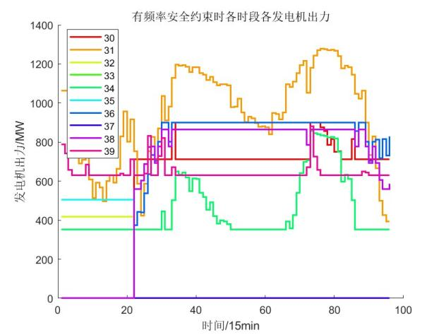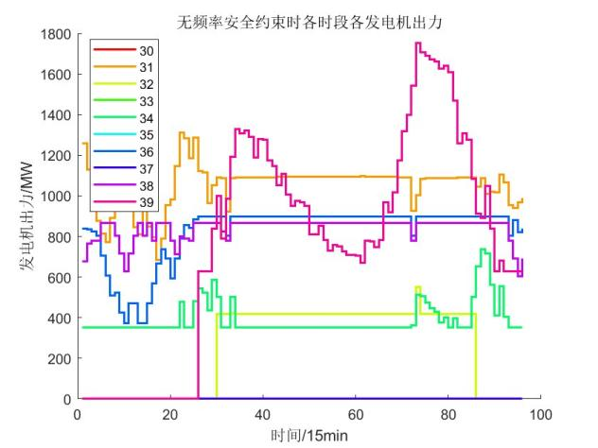

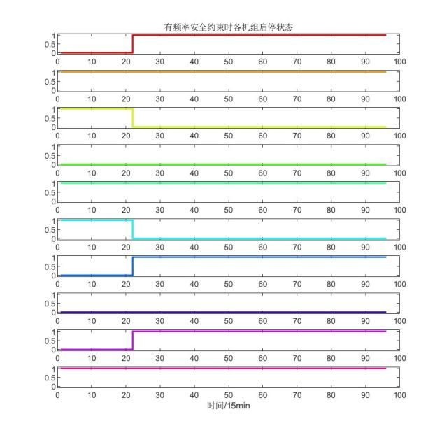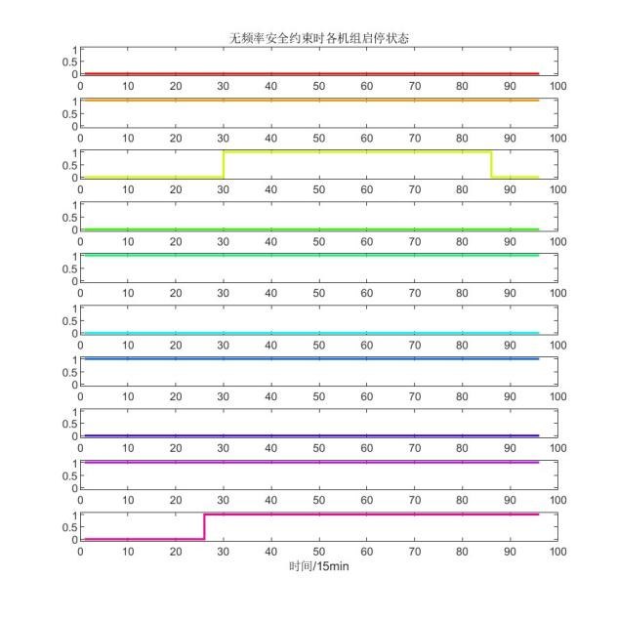

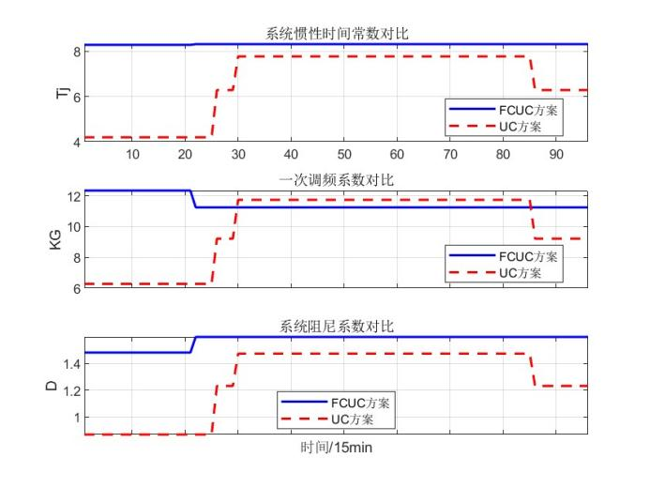

自上而下分别为有频率安全约束、无频率安全约束：

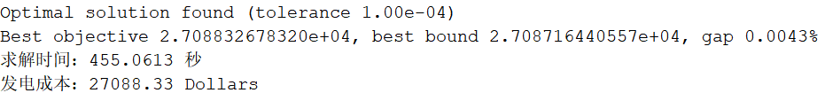

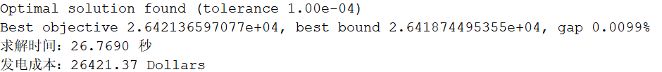

有频率安全约束比没有频率安全约束的总成本更高，主要是因为保证更高的惯量，需要更多机组开机，这些被开的机组不见得发电成本低，所以调度方式不如无安全约束的情况经济，成本会更高。

对于全时段，有频率安全约束情况下，开的发电机组数量普遍比无频率安全约束的情况更多，这是为了保证一定的惯量。从系统的惯性时间常数、一次调频次数、阻尼系数来看，有频率安全约束的情况，三者的数值更高，并且变化趋势比较稳定，这保证了系统始终具有足够的抵抗有功/频率突变的能力，能够在全时段保证较稳定的响应能力。没有频率安全约束的情况下，三者的数值通常更低，并且明显随着负荷的增减而具有很大的波动，很容易在惯量虚弱的情况下遭受较大有功变化，导致系统频率失控。

以上观察表征了频率安全约束的重要作用。

1. **不进行发电的聚合操作，自行推导并添加频率安全约束；与聚合发电机结果进行比较。**

**【推导不聚合情况下的频率安全约束】**

对于频率最低点约束，聚合后模型的有功增量。

在负荷发生突增以后，由下垂控制系数的定义，根据发电机组容量的不同，将突增负荷按容量权重分配给各单台发电机，再将调整为各发电机自己的下垂控制系数。对，题目设定各发电机相同。对，由于假定网络各处频率相同，频率动态响应曲线是共用的，为了简化起见，可以统一选定为整个系统的表达式。

代入得，不聚合情况下：。

delta_PG_tm = pi*(delta_f_cr^2)*KG_gen.*S_gen*Tj_sys/(4*TG_sys*delta_PL*S_sys);

各发电机实际调频功率不仅受到下垂控制影响，还不能超过剩余备用容量：

。

全系统频率最低点约束表述为：。

为了避免触发保护，限制扰动后RoCoF不能高于限值，刚发生扰动时频率变化最大：

，即

一次调频后系统频率恢复至准稳态，要求准稳态频率偏差不能超过一定值：

，即。

有功变化修改为：

% 频率最低点约束

cons = [cons,sum(delta_PG,1) - delta_f_cr*D_sys >= delta_PL];

cons = [cons,delta_PG <= delta_PG_tm];

cons = [cons,delta_PG <= (gen_state.*repmat(S_gen,1,time)-gen_generate)/S_sys];

cons = [cons,s <= kron(gen_state,ones(matrix_m,1))];

cons = [cons,s <= repmat(gen_state,matrix_m,1)];

cons = [cons,s >= kron(gen_state,ones(matrix_m,1))+repmat(gen_state,matrix_m,1)-1];

% 最大频率变化率约束/准稳态频率偏差约束

cons = [cons,abs(Tj_sys/delta_PL) >= repmat(1/RoCoF_max,1,time)];

cons = [cons,abs((D_sys+KG_sys)./delta_PL) >= repmat(1/delta_f_ss_max,1,time)];

**【结果分析】**

自上而下分别为发电机聚合约束、发电机不聚合约束：

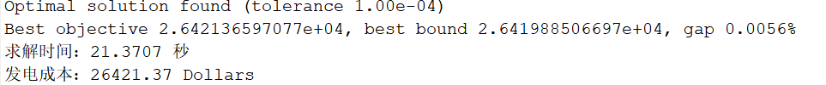

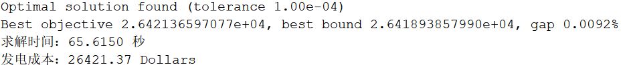

注：题目所给启停成本过小，收敛性很差，计算时在原基础上**乘以10倍**处理，并松弛了启停最大出力。

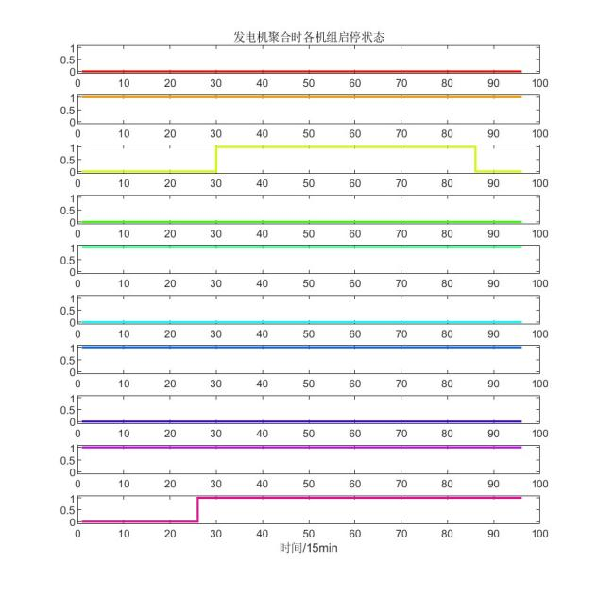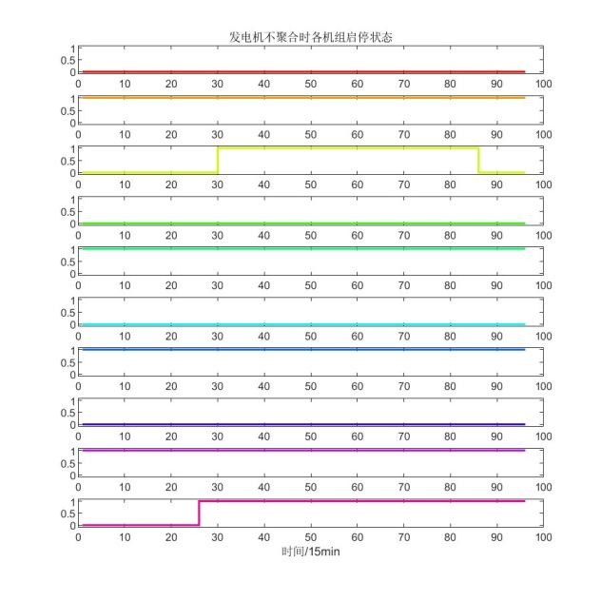

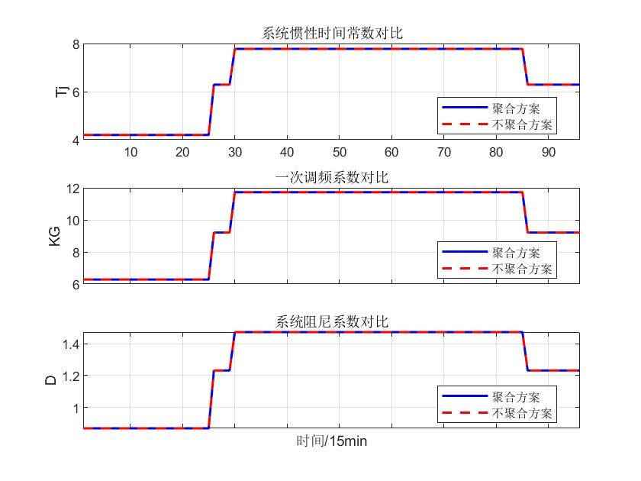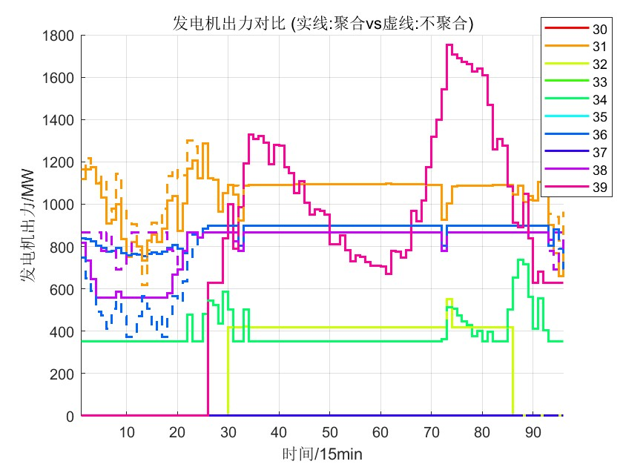

观察结果可知，发电机聚合处理与不聚合处理相比，系统的惯性时间常数、一次调频系数和系统阻尼系数随时间的变化完全相同。各机组的启停情况也完全相同。只有发电机出力在前三分之一时间有略微区别。

这段时间内，发电机组31,36,38的出力不同。查询case39_FCUC可知，这三个发电机组单位发电量的出力成本相同，因此不影响最后的目标成本，都属于最优解。

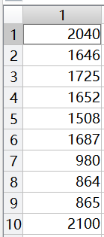

Tj_gen = [15;14;13;13;15;15;10;9;9;15;];%设置

S_gen = mpc.gen(:,9);%发电机机组容量

S_sys = sum(S_gen);%系统容量

D_gen = [2.7;2.9;2.1;2.5;2.7;2.6;2.4;2.8;2.2;2.6;];%发电机阻尼常数

TG_sys = 12;%一次调频参数都设置为12

KG_gen = [15;16;22;21;20;28;23;17;18;21;];%发电机一次调频参数

事实显示，机组31的聚合/不聚合差别不太大，机组36的不聚合出力明显更低，机组38的不聚合出力明显更高。

观察31,36,38三台机组，的值分别为26336,22540,15570。如果系统发生频率突变，机组36需要承担的明显更大一些，所以在调度寻优时会更倾向给机组36预留容量空间，而让机组38暂时多出力。这种对最优解搜索的方向源于维持备用容量以防范频率变化风险的安全约束。

**进阶任务**

1. **不进行发电机的聚合操作，并且考虑更精细的火电机组有功-频率传递函数，推导频率最低点约束，完成考虑频率安全约束的机组组合任务。**

**【推导频率最低点约束】**

参考《计及源荷不确定性及频率安全的电力系统区间优化调度方法》进行推导如下：

对于不聚合的每台发电机，若最大频率偏差为，频率最低点对应的时间为。为简化计算，用直线来近似，即。

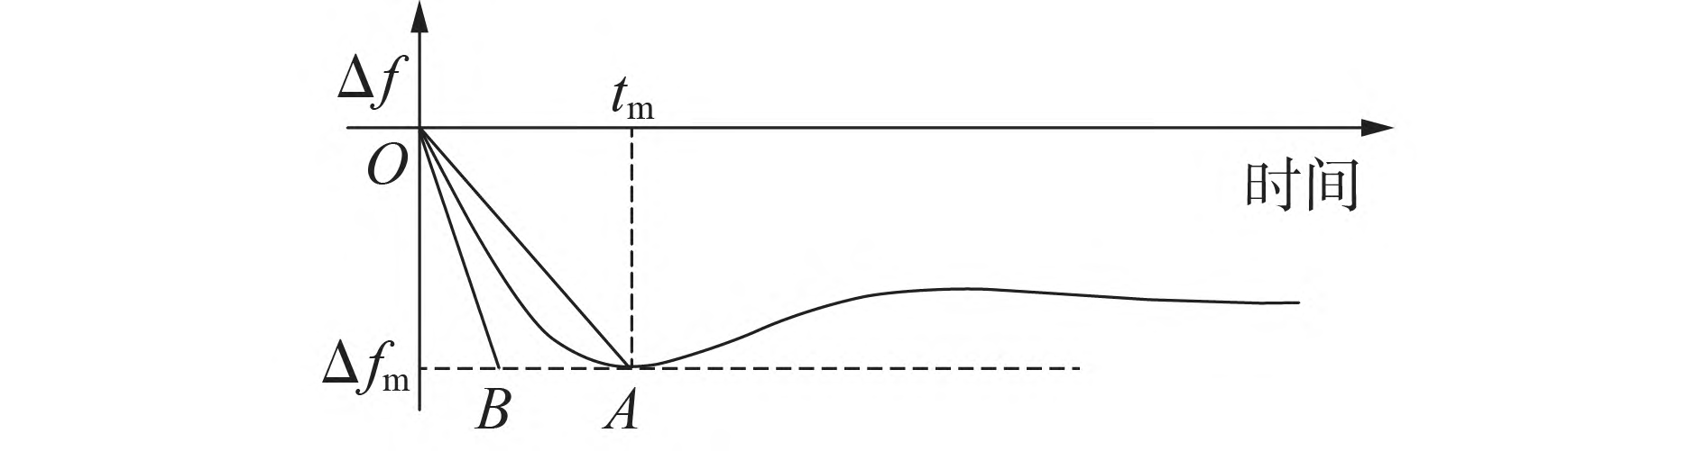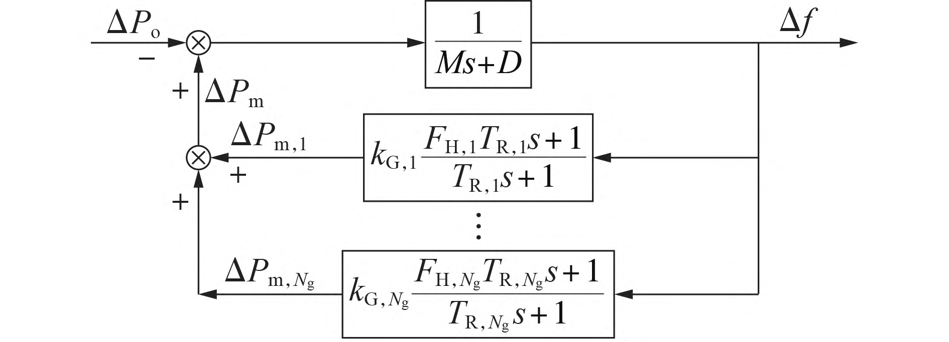

将代入到某第台发电机的反馈通道，乘以发电机的有功-频率传递函数，得到对应的有功调整量：。再求拉氏反变换可以得到发电机在频率最低点的调频功率：。对指数项进行二阶泰勒展开，得到。

将上式继续展开化简，得：



后边一项带有0-1变量，可以继续简化。本题目中取的是所有发电机相同，因此可以利用定义 对后半部分进行求和处理，得到：

。（是已经除过的）

各发电机实际调频功率不仅受到下垂控制影响，还不能超过剩余备用容量：

。

全系统频率最低点约束表述为：。

其他两条频率安全约束与之前相同。

**【代码编写】**

再热器系数全设为典型值0.3，再热器时间常数统一设为12。

FR_gen = [0.3;0.3;0.3;0.3;0.3;0.3;0.3;0.3;0.3;0.3;];%再热器系数

TR_gen = [12;12;12;12;12;12;12;12;12;12;];%再热器时间常数

配置如下：

delta_PG_tm = repmat(FR_gen.*KG_gen.*delta_f_cr,1,time) + KG_gen.*(1-FR_gen)*Tj_sys*(delta_f_cr^2)*pi/(4*TR_gen*delta_PL);

列写约束条件如下：

% 频率最低点约束

cons = [cons,sum(delta_PG,1) - delta_f_cr*D_sys >= delta_PL];

cons = [cons,delta_PG <= delta_PG_tm];

cons = [cons,delta_PG <= (gen_state.*repmat(S_gen,1,time)-gen_generate)/S_sys];

cons = [cons,s <= kron(gen_state,ones(matrix_m,1))];

cons = [cons,s <= repmat(gen_state,matrix_m,1)];

cons = [cons,s >= kron(gen_state,ones(matrix_m,1))+repmat(gen_state,matrix_m,1)-1];

% 最大频率变化率约束/准稳态频率偏差约束

cons = [cons,abs(Tj_sys/delta_PL) >= repmat(1/RoCoF_max,1,time)];

cons = [cons,abs((D_sys+KG_sys)./delta_PL) >= repmat(1/delta_f_ss_max,1,time)];

**【结果分析】**

仍配置功率缺额，便于更显著观察精细模型对频率安全约束的影响。适不适用精细模型最后的发电成本基本相同，这是由于个别发电机单位发电量的成本相同。

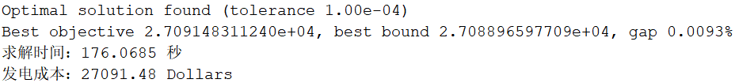

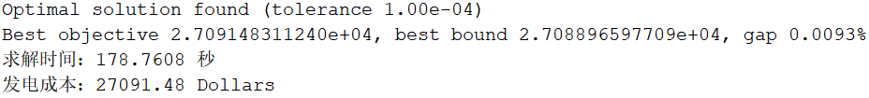

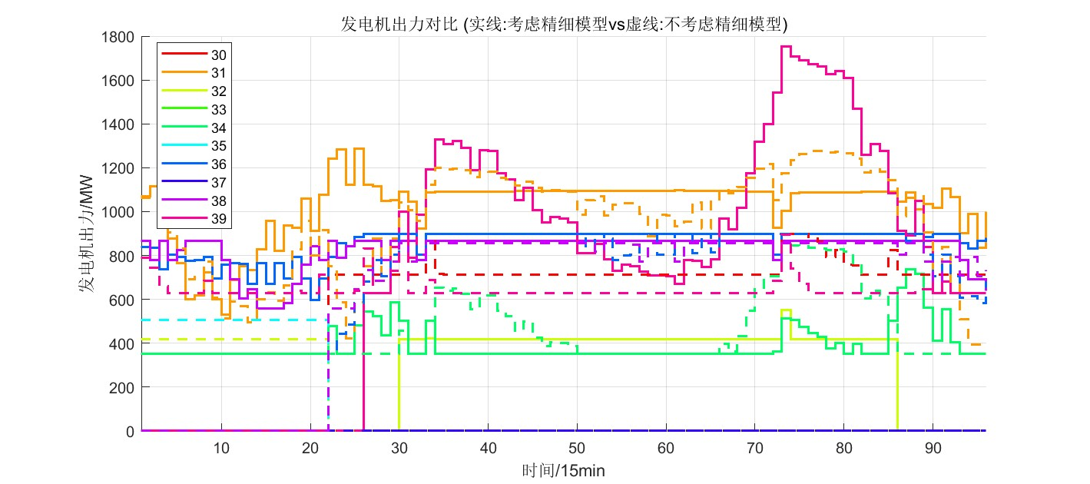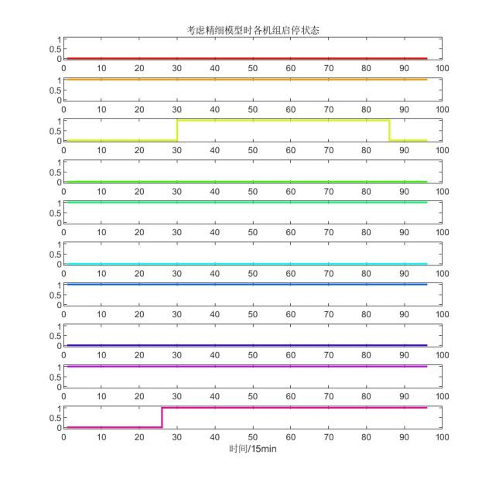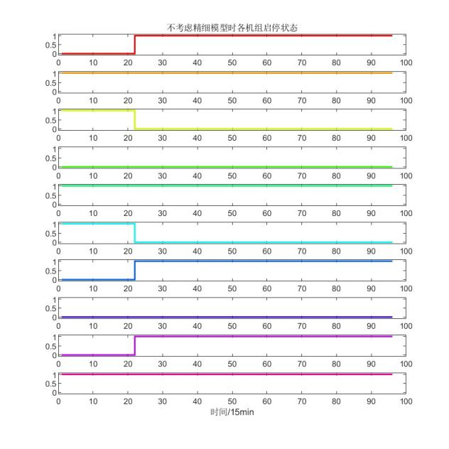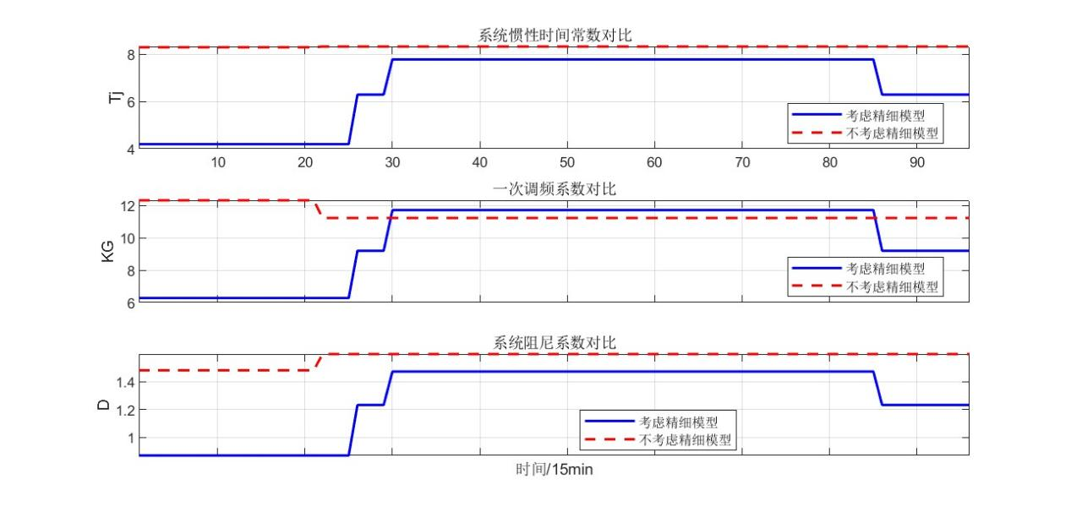

考虑精细模型和不考虑精细模型相比，通过调节部分发电机的启停，使其在低负荷状态下的系统惯量明显更低。考虑再热器能够在惯量更低的情况下，满足频率安全约束，进而追求经济成本的优化。

再热器是火力发电厂中汽轮机系统的重要部件，它的作用是将高压缸排出的蒸汽再次加热后，送回中压缸或低压缸继续做功。在电力系统受到有功-频率扰动的情况下，初始阶段（扰动后0-2秒）高压缸快速响应，抑制频率变化率。而在后续阶段（2-15秒），再热蒸汽逐渐释放能量，支撑频率恢复。换言之，频率安全约束中，再热器参数（）量化了延迟功率对频率最低点的贡献，从而减少对系统惯量的依赖。

优化算法利用再热器的延迟功率特性，在满足频率安全的前提下，以更低的惯性成本实现经济性更优的机组组合。这一现象在可再生能源高渗透系统中尤为重要，因为同步机组的减少迫使系统依赖其他动态特性（如再热、储能）来维持频率稳定。

1. **从****的表达式出发，探索将约束** **直接线性化的方法。**

**【模型构建】**

由题目给出更精细的**火电机组有功-频率**传递函数为



该模型下的系统频率传递函数可写为：



同课件采用平均系统频率响应模型，即认为全网频率相同。将多台发电机聚合为一台“大机组”，可以得到

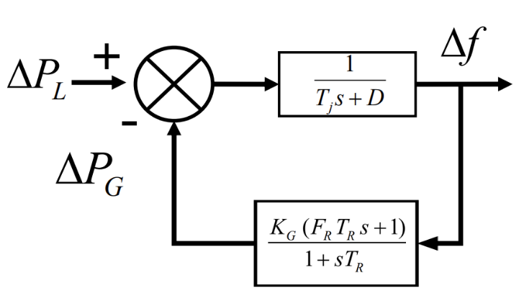

其中假设所有同步电机的时间常数相似，即，和可参考**课件模型**中的定义得出。

参考文献5《Stochastic Unit Commitment in Low-Inertia Grids》，可将系统频率传递函数表达式转换为：



其中，固有频率和阻尼比分别为  
 假设系统有一个阶跃扰动，即，则可求得的表达式



其中，，

**【分段线性化】**

参考文献5《Stochastic Unit Commitment in Low-Inertia Grids》中的分段线性化（PWL）技术，其旨在求解以下目标函数



其中，是一组优化变量，表示评估点，表示线性化段的数量。

同论文中，可取，并定义以下符号：



那么**原优化问题**可以改写为：



并有约束：













其中，其中是二进制变量，是足够大的标量。

**【代码编写】**

按照上述优化问题，可以列出求解问题中的决策变量

%% 定义决策变量

%自定义符号取max

t1 = sdpvar(1,assess_num,'full');

t2 = sdpvar(1,assess_num,'full');

t3 = sdpvar(1,assess_num,'full');

a = sdpvar(1,line_num,'full');

b = sdpvar(1,line_num,'full');

c = sdpvar(1,line_num,'full');

d = sdpvar(1,line_num,'full');

%max中所需的01变量

t1_bi = binvar(1,assess_num,'full');

t2_bi = binvar(1,assess_num,'full');

t3_bi = binvar(1,assess_num,'full');

%一个足够大的标量

A = 100;

同时可列写约束条件如下：

for i = 1:assess_num

% 频率最低点约束

cons = [cons,a(1,1)*KG_ass(1,i) + b(1,1)*FR_ass(1,i) + c(1,1)*Tj_ass(1,i) + d(1,1) <= t1(1,i)];

cons = [cons,a(1,1)*KG_ass(1,i) + b(1,1)*FR_ass(1,i) + c(1,1)*Tj_ass(1,i) + d(1,1) + t1_bi(1,i)*A >= t1(1,i)];

cons = [cons,a(1,2)*KG_ass(1,i) + b(1,2)*FR_ass(1,i) + c(1,2)*Tj_ass(1,i) + d(1,2) <= t1(1,i)];

cons = [cons,a(1,2)*KG_ass(1,i) + b(1,2)*FR_ass(1,i) + c(1,2)*Tj_ass(1,i) + d(1,2) + (1 - t1_bi(1,i) )*A >= t1(1,i)];

cons = [cons,t1(1,i) <= t2(1,i)];

cons = [cons,t2(1,i) <= t1(1,i) + t2_bi(1,i)*A];

cons = [cons,a(1,3)*KG_ass(1,i) + b(1,3)*FR_ass(1,i) + c(1,3)*Tj_ass(1,i) + d(1,3) <= t2(1,i)];

cons = [cons,a(1,3)*KG_ass(1,i) + b(1,3)*FR_ass(1,i) + c(1,3)*Tj_ass(1,i) + d(1,3) + (1 - t2_bi(1,i) )*A >= t2(1,i)];

cons = [cons,t2(1,i) <= t3(1,i)];

cons = [cons,t3(1,i) <= t2(1,i) + t3_bi(1,i)*A];

cons = [cons,a(1,4)*KG_ass(1,i) + b(1,4)*FR_ass(1,i) + c(1,4)*Tj_ass(1,i) + d(1,4) <= t3(1,i)];

cons = [cons,a(1,4)*KG_ass(1,i) + b(1,4)*FR_ass(1,i) + c(1,4)*Tj_ass(1,i) + d(1,4) + (1 - t3_bi(1,i) )*A >= t3(1,i)];

end

线性化后，原求解问题的频率最低点约束变为：

% 频率最低点约束

for i =1:4

cons = [cons,a(1,i)*KG_sys + b(1,i)*FR_sys + d(1,i)*Tj_sys + d(1,i)<= delta_f_cr];

end

**【结果分析】**

运行线性化程序，可得到：

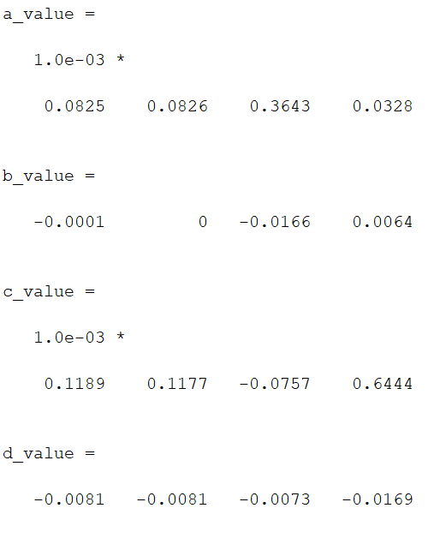

将这组参数带入原优化问题中进行线性化求解可得，最后的发电成本及发电机出力为：

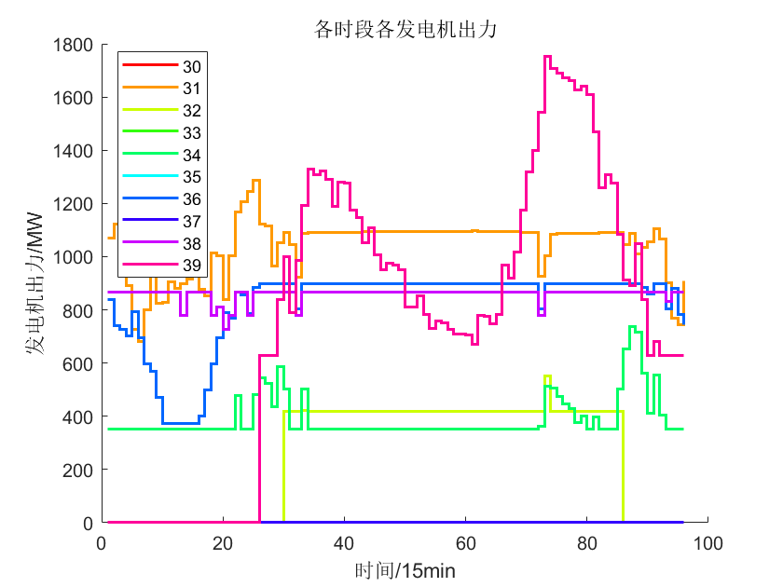

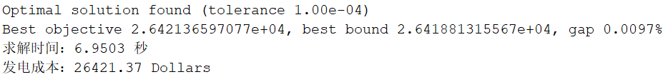此外，可以通过作图得到线性化后的 与 原函数的关系，其中将固定为0.3，仅表示不同下的函数取值。

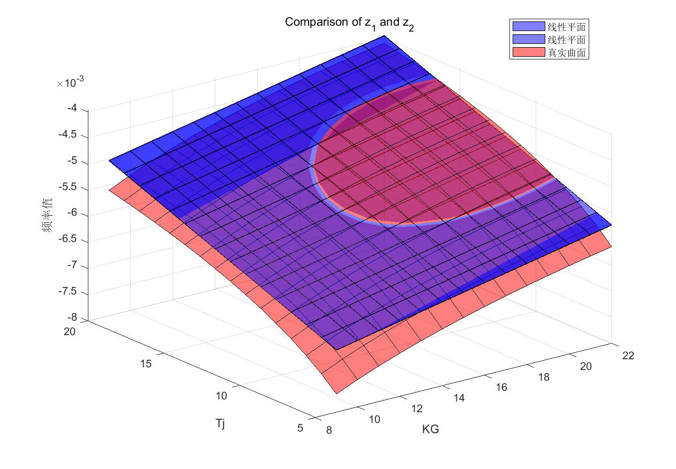可见，在常见的范围内，线性化后的曲线能够较好地拟合原曲线。

1. **采用人工智能（最好用SVM 或以ReLu 作为激活函数的NN）的方法，得到频率最低点偏差计算的代理模型（Surrogate Model）。（训练样本可以自己根据推导的频率最低点约束公式进行生成）学有余力的同学将代理模型嵌入SCUC代替本节课的频率安全约束。**

参考文献5《Stochastic Unit Commitment in Low-Inertia Grids》设计一个FCUC 代理模型，直接根据机组启停情况和机组参数枚举全部种发电组合；对每组，通过进阶任务(2)中的推导计算系统加权平均的并计算出理论频率下陷值作为模型的数据集。

預測模型采用 MLPRegressor 神经网络模型；网络结构为三层隐藏层：128 → 64 → 32，激活函数使用 ReLU；测试集预测误差 MSE 为 88.8784；模型整体拟合效果良好，大多数样本的预测值紧贴真实值；但在部分极端组合下仍存在较大误差如 ≈ -600 附近的个别点。说明该神经网络具备较强的非线性拟合能力。

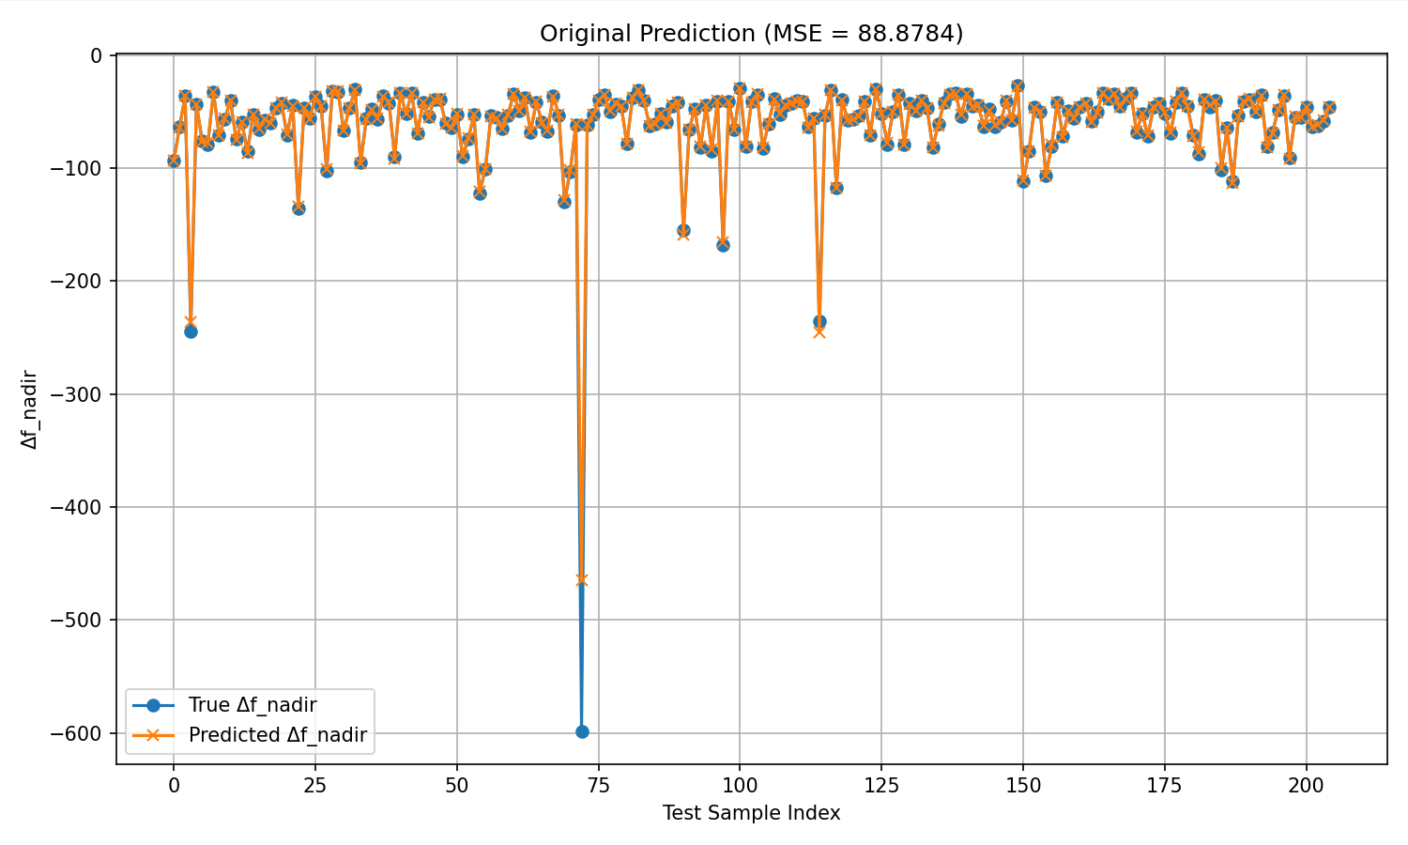

一張含有 文字, 行, 繪圖, 圖表 的圖片

AI 產生的內容可能不正確。

**任务分工记录表格:**

|  |  |
| --- | --- |
| 组员 | 工作量占比（%） |
| 玄松元 | 33.3 |
| 吴晨聪 | 33.3 |
| 代泽昊 | 33.3 |